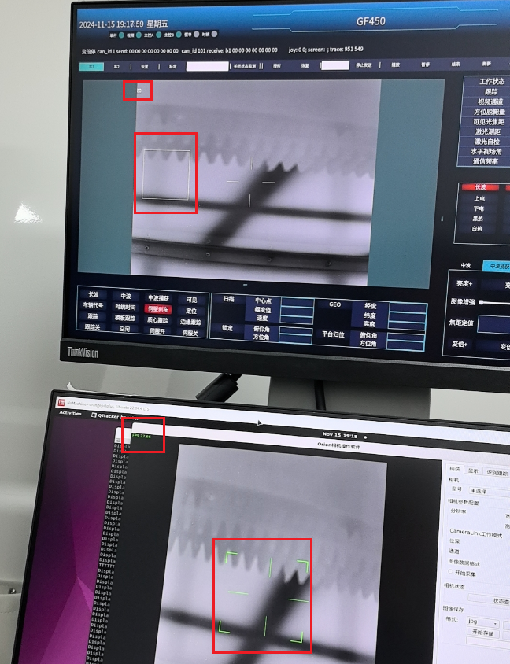

问题1：从上图看出，本地显示的波门位置和网络接收端的波门置位不一致。这个麻烦吕老师再看看。

问题2：相机为25帧，数据速率为1920\*1080\*25=51,840,000Bps，即51MBps左右。网络接收端显示帧频为20，1920\*1080\*20=41,472,000Bps，即41MBps左右。在网络传输没有明显降速的情况下，网络接收端计算的帧频小于本地显示的帧频。这个问题的确认需要我们自己来接收数据测试下，麻烦吕老师在我们的网络接收程序上加上帧频的计算结果。

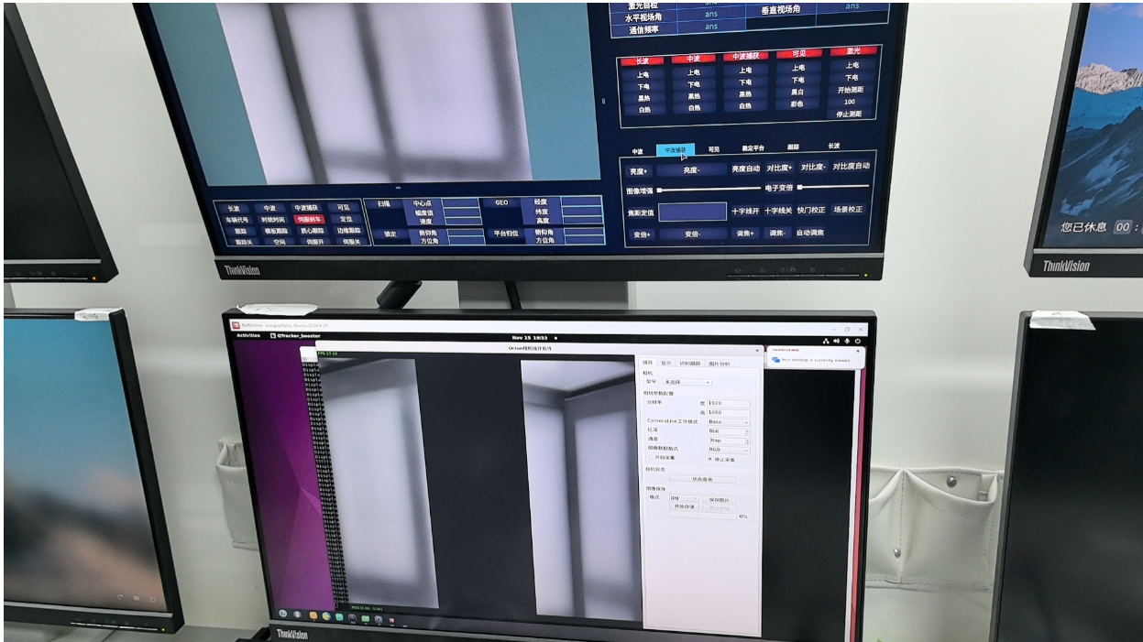

问题3：本地显示图像分屏了，但是在网络接收端没有分屏。

问题4：程序退出killed，根据周末的观察发现日志 确实是内存崩溃，只不过崩溃后再打开看起来正常，可能是某一瞬间导致

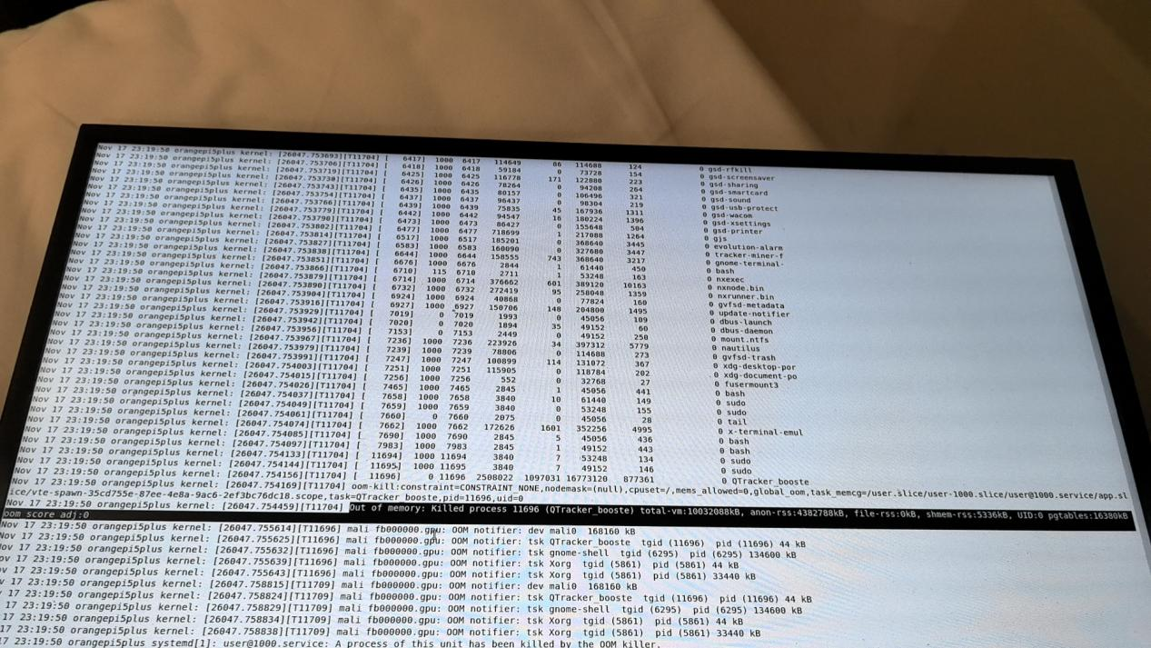

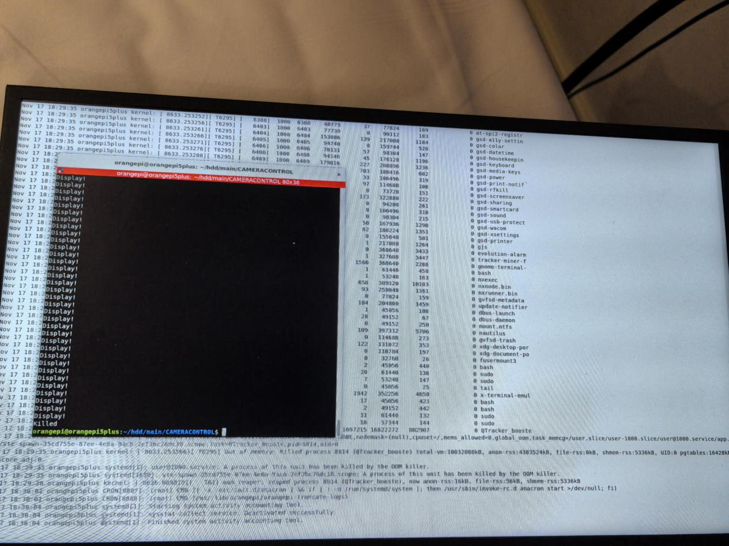

问题5：

客户端发送跟踪指令跟踪指令，程序退出

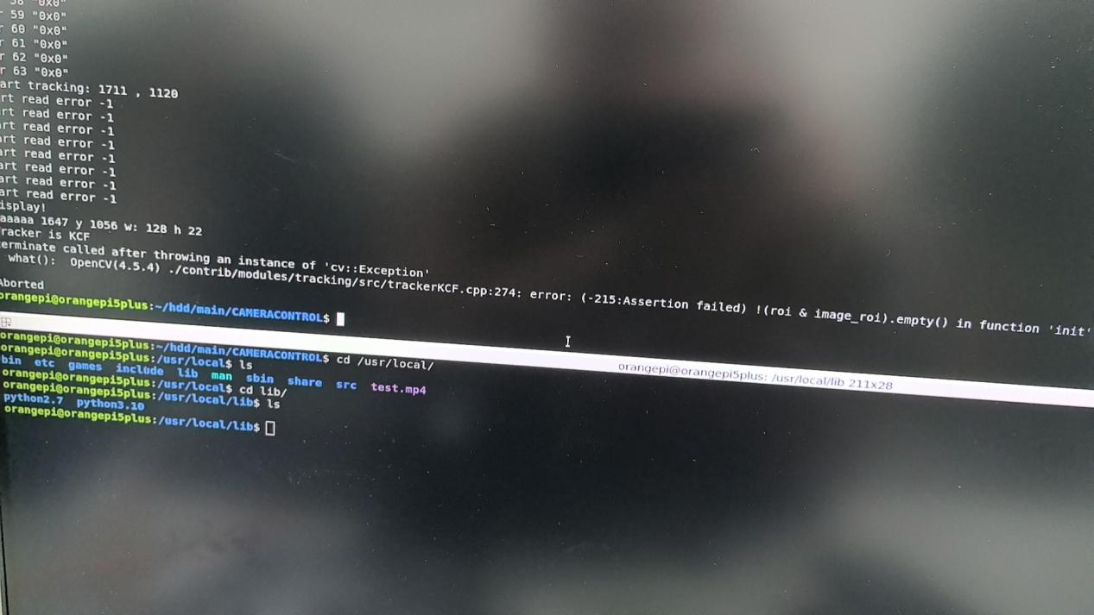

问题6：

之前袁工给的程序是带应答机制的接收测试程序，现在改成无应答需要判断帧头数据，尝试修改没有修改成功，无法正常显示。

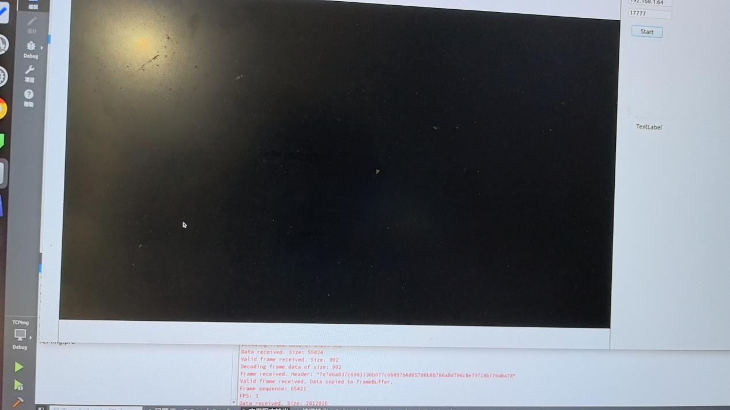

问题7：

rtsp推流的可见光h264压缩程序不满足客户需求，不能发送指令进行处理，且还需要做成5台主机同一网段的ip均可以登录3588跟踪器进行连接传输不是设置成固定的1.200，五个电脑设置成一样的ip会冲突都接入交换机